- Obrazac 1009 -
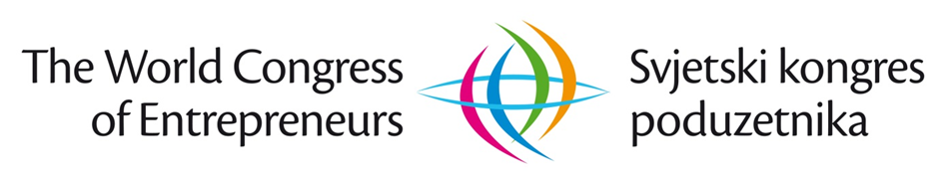
„PODUZETNIŠTVO: LJUDI. SURADNJA. RAZVOJ. SIGURNOST“

HRVATSKA, Zagreb, 04. - 07. 12. 2018.

Molimo popuniti na računalu ili čitko verzalnim slovima. Fotokopirajte 1 primjerak za svoje potrebe.
PRIJAVA ZA SUDJELOVANJE na Svjetskom kongresu poduzetnika 2018  na temelju Poziva za sudjelovanje br. 441.B4.5/giomsp-SKP/18. od 01.10.2018. Krajnji rok za prijavljivanje sudjelovanja je: 09. 11. 2018. |  |  |  |  | Popunjava organizator: (1) | Popunjava organizator: (2)
1. NAZIV SUDIONIKA (grad/općina, msp) – upisati kako želite biti predstavljeni u materijalima SKP:

1.1. Sjedište (država i grad): |  |  |  | 1.2. Adresa:
1.3. Telefon: ++ |  |  |  | 1.4. Fax: ++
1.5. e-mail: |  |  |  | 1.6. www.
1.7. Godina utemeljenja: |  |  |  | 1.8. Broj zaposlenih:
1.9. Ime i prezime grado/načelnika, direktora: |  |  |  | 1.10. e-mail grado/načelnika, direktora:
1.11. Osnovna / pretežna djelatnost (do 10 riječi):
1.12. Geografska tržišta poslovanja (do 10 riječi):
1.13. Konkretni proizvodi / brendovi (navesti do 5 najpoznatijih proizvoda / brendova):
1.14. Kontakt osoba (ime i prezime, e-mail, telefon):
2. PRIJAVLJUJEMO ZA SUDJELOVANJE SLJEDEĆE SUDIONIKE - PREDSTAVNIKE TVRTKE / ORGANIZACIJE :
R.B. | TITULA,  IME I PREZIME | POZICIJA U ORGANIZACIJI | DATUM ROĐENJA |  | E-MAIL SUDIONIKA |  | STATUS/  KOTIZACIJA
2.1.
2.2.
2.3.
Ukupna vrijednost naručenih kotizacija (2.1. + 2.2. + 2.3.) = hrk
Napomena/podsjetnik: Odabrani grad/općina iz Hrvatske po ovom Pozivu može prijaviti maksimalno do 3 predstavnika. Mikro/mala poduzeća i razvijeniji obrti (msp) sa područja odabranih gradova/općina mogu prijaviti po 1 predstavnika odnosno sa područja gradova može se prijaviti max. do 5 msp dok se sa područja općina može prijaviti max. do 3 msp.
3. POSEBNE NAPOMENE :
3.1. PLAĆANJE: Ovu Prijavu podnosimo na osnovu Poziva za sudjelovanje na Svjetskom kongresu poduzetnika br. 441.B4.5/giomsp-SKP/18. od 01.10.2018., te se obvezujemo da ćemo financijske obveze proistekle iz ove Prijave doznačiti u roku od najkasnije 8 (osam) dana od dana podnošenja Prijave za sudjelovanje.
3.2. OTKAZNI ROKOVI: U slučaju otkazivanja Prijave za sudjelovanje u periodima: 60 dana do početka SKP - organizator zadržava pravo na naplatu 50% obračunatih sredstava; 30 dana do početka SKP - 75% obračunatih sredstava, a u periodu kraćem od 30 dana do početka SKP – 100% obračunatih sredstava.
4. NAPOMENA SUDIONIKA :

Napomena: Ukoliko se Prijava za sudjelovanje popunjava i dostavlja elektronički, tada je ista važeća bez pečata i potpisa. Kod „Ovlaštena osoba“ potrebno je ukucati ime i prezime te osobe.

U ____________________, ________ 2018. g. M.P. ZA SUDIONIKA SKP 2018:
____________________
/ Ovlaštena osoba /

